# Archivo:Logo Instituto Politécnico Nacional.png - Wikipedia, la enciclopedia libreArchivo:EscudoESCOM.png - Wikipedia, la enciclopedia libreINSTITUTO POLITÉCNICO NACIONAL

# ESCUELA SUPERIOR DE CÓMPUTO

Vargas Hernández Carlo Ariel

Análisis de algoritmos

3CM15

Ejercicios 09



**Ejercicio 1**

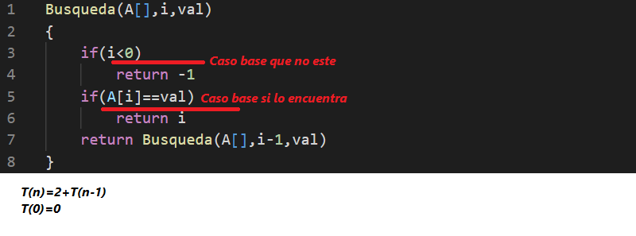

En este caso la n es la i en el algoritmo, cuando se llama recursivamente se le resta uno.

El caso base es que encuentre el elemento que no haya encontrado el elemento después de recorrer todo el arreglo A. Con lo que la cota sería O(n).

**Ejercicio 2**

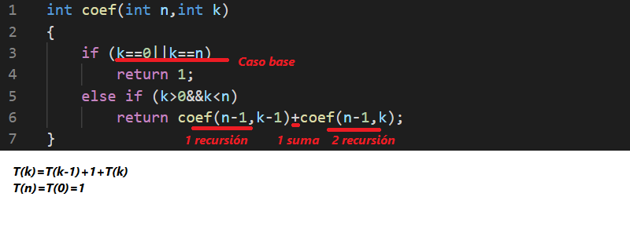

En el peor de los casos k=n-1 con lo que esto se repetiría hasta que k=0, con lo que la cota sería O(n).

**Ejercicio 3**

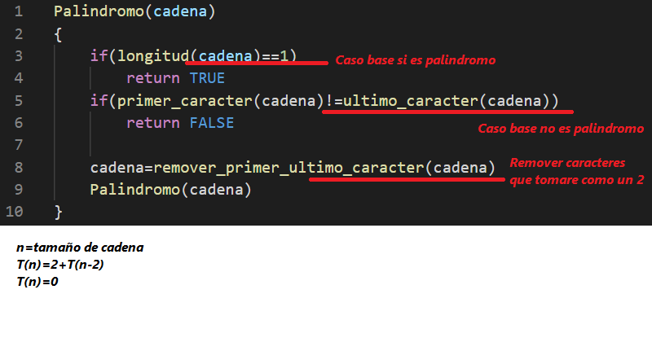

En el peor de los casos, la cadena es palíndromo y además el número de letras es par, ej:

1: abccba long!=1 && chpri==chult 3: cc long!=1 && chpri==chult

2: bccb long!=1 && chpri==chult 4: long!=1 && chpri??chult

Aquí saldría del rango, con lo que se ciclaría. O(inf)

**Ejercicio 4**

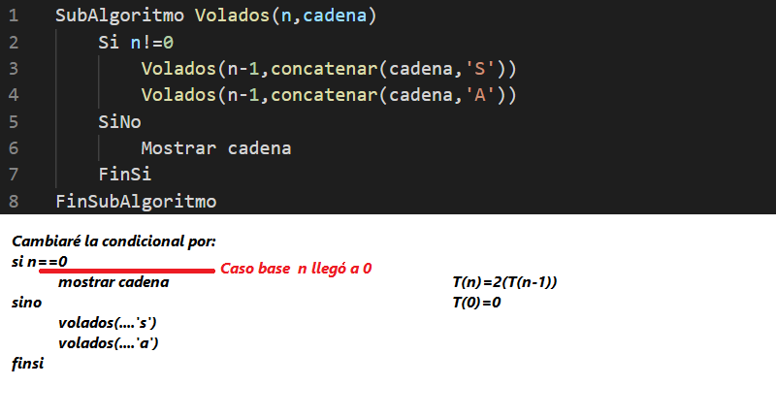

En el peor de los casos n llega a 0 así O(n)

**Ejercicio 5**

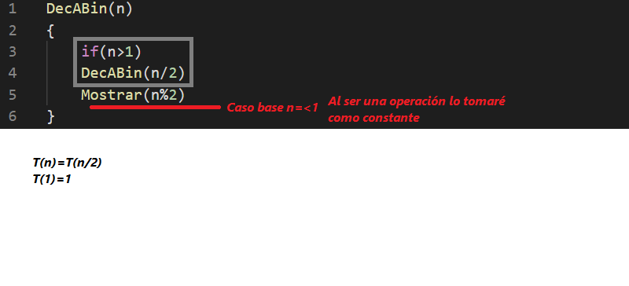

La n se divide entre potencias de 2 (21,22,23,…) con lo que la complejidad sería O(log2(n))

**Ejercicio 6**

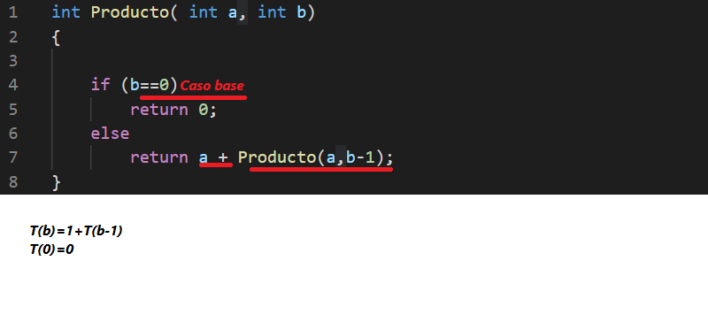

En el peor de los casos esto se repite hasta que b es 0, con lo que O(n)